02.04.2020 Wiosna w malarstwie

Dzień dobry wszystkim

**1**.Czy uczycie się piosenki, która tak pięknie opisuje wiosnę? Dzisiaj pokażę Wam , jak wiosnę przedstawili w obrazach niektórzy malarze. Obejrzyjcie kilka reprodukcji sławnego malarza Józefa Chełmońskiego / nie mówmy od razu tytułów/

Żurawie o poranku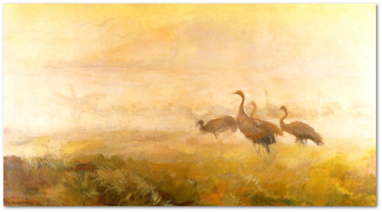

Bociany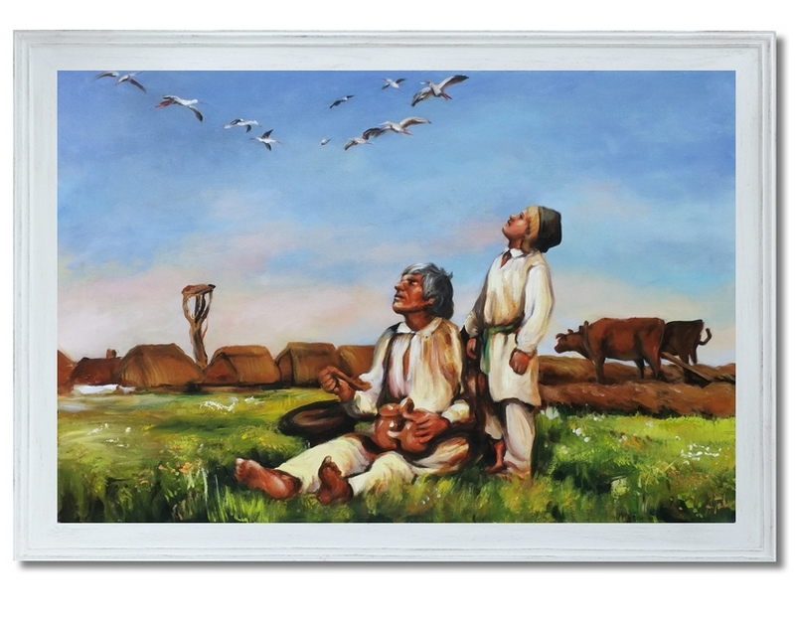

Kaczeńce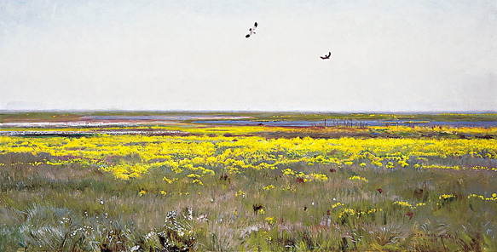

**2.**Jakie kolory dominują na obrazach? Posłuchajcie wiersza, który może być podpowiedzią do ostatniego obrazu.

**Kaczeńce**Janina Halagarda

|  |
| --- |
| Usiadły kaczeńce kępami  i patrzą złotymi oczkami:  na żabki zielone, skaczące,  motylki fruwające.  Przysiadły motyle – na chwile,  rosę z kwiatków strząsały,  i znów się wzbiły do nieba |

I poleciały…

A szary pajączek widział,

co robi motyl i żabka.

Chociaż cichutko siedział

pod małym listkiem kwiatka.

Namaluj wiosnę farbami:

kaczeńce, żabki, motyla,

biedronkę i pająka:

Spójrz! Jaka piękna łąka!

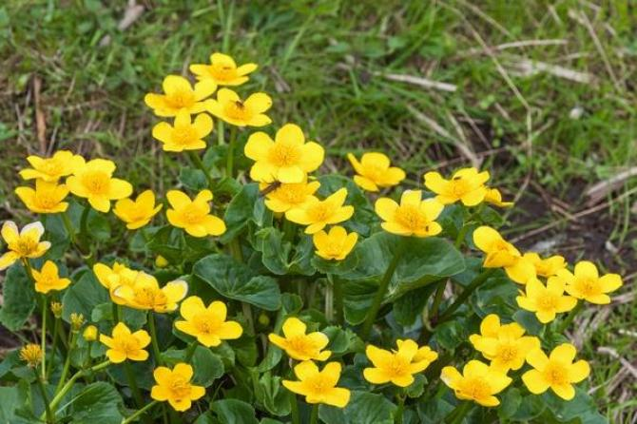

Popatrzcie na zdjęcie kaczeńców, opiszcie ich wygląd i porównajcie z ostatnim obrazem.

**3.** Zróbmy sobie teraz pracę plastyczną ,,Barwna łąka” . Weź rolkę po papierze toaletowym, ponacinaj z jednej strony paseczki , niezbyt długie, pomaluj te paski farbą i odbijaj na kartce/może być zielona, wtedy będzie gotowa zieleń./ Jeśli nie masz zielonej, to weź białą, maluj paski różnymi kolorami, wtedy kwiaty będą kolorowe. Potem domaluj łodyżki i łąka gotowa.

**4.** Teraz praca **z KP3.34a i 34b**-przeliczanie , wpisywanie liczb, rysowanie wg wzoru.

Do zobaczenia jutro